钳形电流表及电流测试线圈技术规范书
一、技术指标及技术参数
1、性能要求
1.1 能完成非接触状态下的电压、电流测量，可自动检测电能质量问题（谐波与能效筛查）。
1.2 可以计算全套相对地及相间值。
1.3 工作温度：-10°C ~ 40°C；储存温度：-30°C ~ 70°C。
1.4 能使用专业软件对测量结果进行记录和分析。
1.5 配外接电流测试线圈能测量最高2500A电流。
2、主要技术参数
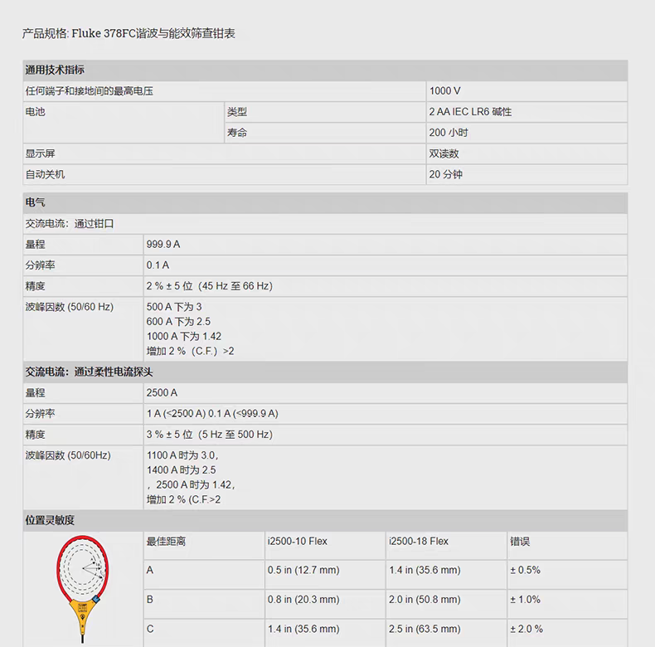
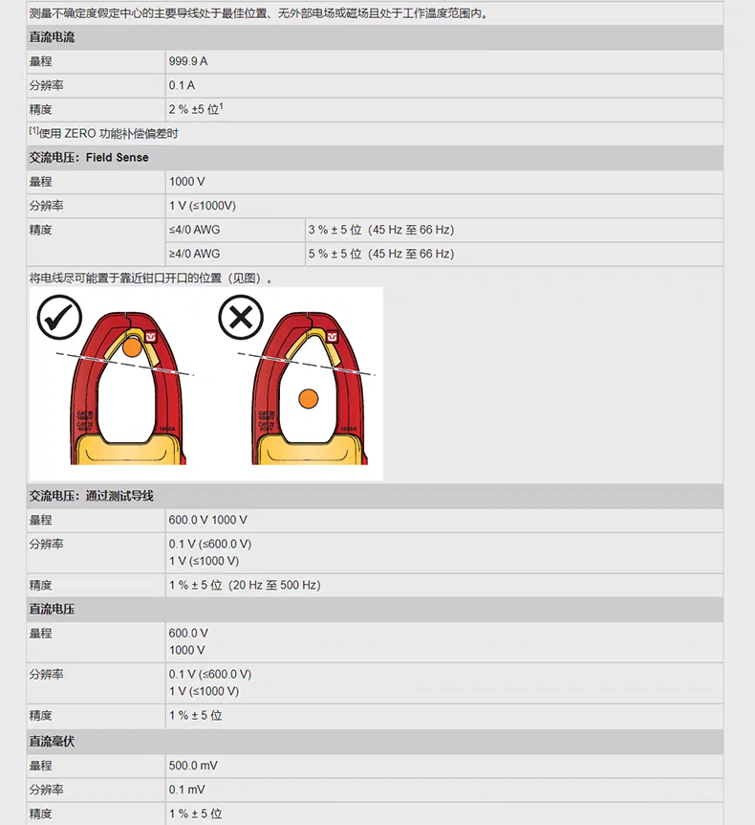
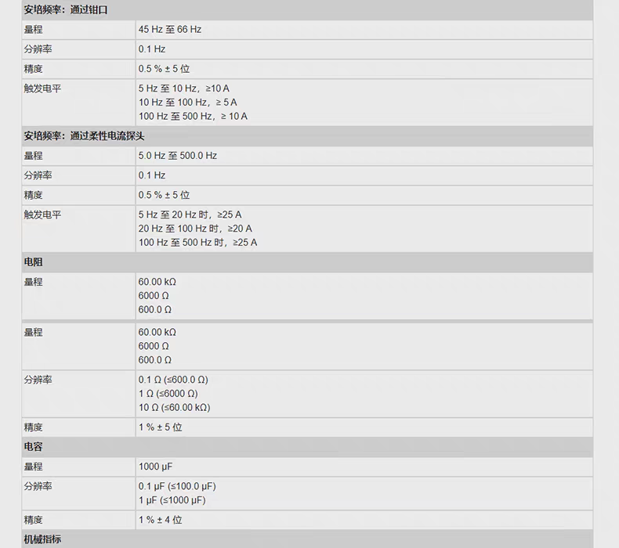

- 供货要求
3.1 供货应包含电流表及期探头、表笔、包等附件，参考图如下：
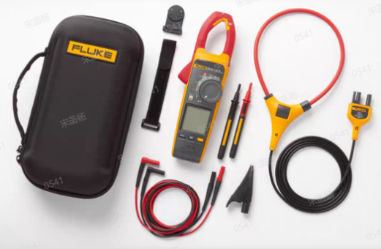
3.2 报价方式为总价报价，报价应包含货物销售的全部费用（运输费、服务费、税费等）；供应商应能开具货物类专用增值税发票。

